МИНИСТЕРСТВО НАУКИ И ВЫСШЕГО ОБРАЗОВАНИЯ РОССИЙСКОЙ ФЕДЕРАЦИИ

ФЕДЕРАЛЬНОЕ ГОСУДАРСТВЕННОЕ АВТОНОМНОЕ

ОБРАЗОВАТЕЛЬНОЕ УЧРЕЖДЕНИЕ ВЫСШЕГО ОБРАЗОВАНИЯ

«Национальный исследовательский университет ИТМО»

ФАКУЛЬТЕТ ПРОГРАММНОЙ ИНЖЕНЕРИИ И КОМПЬЮТЕРНОЙ ТЕХНИКИ

**ЛАБОРАТОРНАЯ РАБОТА №1**

по дисциплине

«КОМПЬЮТЕРНЫЕ СЕТИ»

***Выполнил:***

Студент группы P3318

Рамеев Тимур

Ильгизович

***Преподаватель:***

Тропченко Андрей

Александрович

Оглавление

Цель работы 3

Определение варианта 3

Этап 1. Знакомство с NetEmul на примере простейшей сети из двух компьютеров 3

Построение сети 3

Настройка сети 3

Тестирование сети 4

Этап 2. Линейная сеть из трех компьютеров 4

Построение сети 4

Настройка сети 4

Тестирование сети 5

5

Этап 3. Полносвязная сеть из трех компьютеров 6

Построение сети 6

Настройка сети 6

Тестирование сети 6

Вывод 7

# Цель работы

Изучение принципов построения и настройки моделей компьютерных сетей в среде NetEmul

# Определение варианта

**Формула:** (192+Н +О).(Ф+Н).(И+Н).(Ф+И)

**ФИО:** Рамеев Тимур Ильгизович **Группа:** P3318

Ф = 6; И = 5; О = 10; Н = 18.

**Исходный адрес:** 220.24.23.11

# Этап 1. Знакомство с NetEmul на примере простейшей сети из двух компьютеров

## Построение сети

Изображение выглядит как снимок экрана, линия, прямоугольный

Контент, сгенерированный ИИ, может содержать ошибки.

## Настройка сети

Изображение выглядит как текст, снимок экрана, программное обеспечение, число

Контент, сгенерированный ИИ, может содержать ошибки.Изображение выглядит как текст, снимок экрана, программное обеспечение, Значок на компьютере

Контент, сгенерированный ИИ, может содержать ошибки.

## Тестирование сети

**Пояснение:** В журнал не вошли arp-запросы, которые были сразу после подключения.

Изображение выглядит как текст, снимок экрана, линия

Контент, сгенерированный ИИ, может содержать ошибки.

# Этап 2. Линейная сеть из трех компьютеров

## Построение сети

Изображение выглядит как текст, линия, снимок экрана, График

Контент, сгенерированный ИИ, может содержать ошибки.

## Настройка сети

Изображение выглядит как текст, снимок экрана, дисплей, диаграмма

Контент, сгенерированный ИИ, может содержать ошибки.

Изображение выглядит как текст, снимок экрана, дисплей, число

Контент, сгенерированный ИИ, может содержать ошибки.Изображение выглядит как текст, снимок экрана, дисплей, число

Контент, сгенерированный ИИ, может содержать ошибки.

## Тестирование сети

## Изображение выглядит как текст, линия, Шрифт, число Контент, сгенерированный ИИ, может содержать ошибки.

# Этап 3. Полносвязная сеть из трех компьютеров

## Построение сети

Изображение выглядит как текст, линия, снимок экрана, диаграмма

Контент, сгенерированный ИИ, может содержать ошибки.

## Настройка сети

Все тривиально как в первой схеме (это три разные сети)

## Тестирование сети

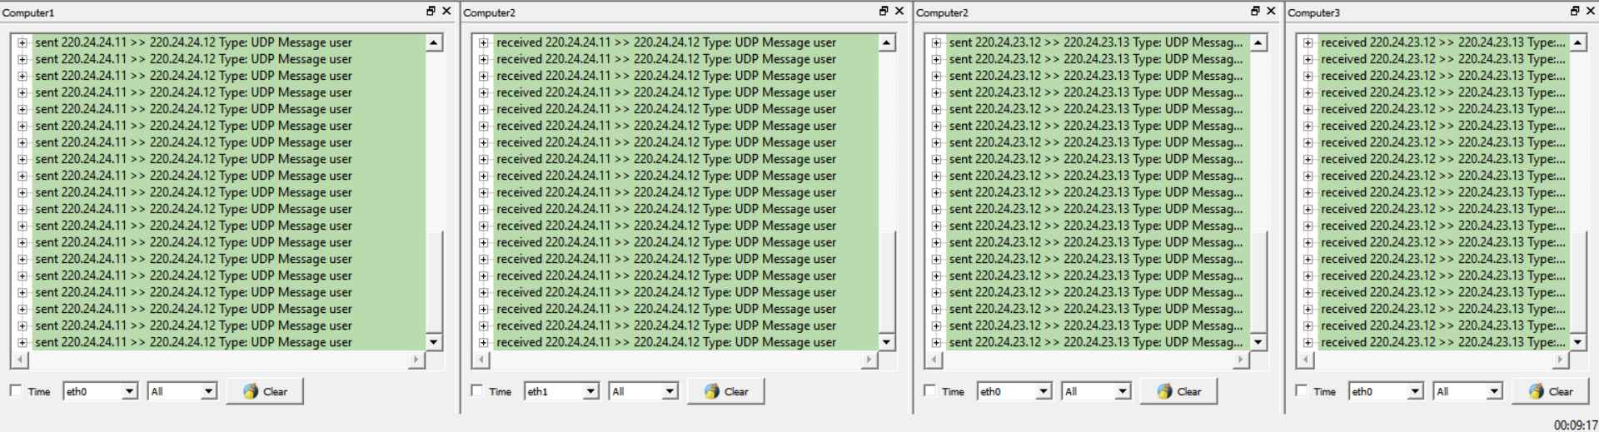

# Вывод

В результате выполнения работы мы познакомились с простейшими способами организации сети (без каких-либо маршрутизаторов, концентраторов и т.д.). Научились правильно настраивать такие сети и просматривать логи (журналы запросов).